基于AI网页读取与数据挖掘的大学生求职迷茫分析报告

一、项目研究背景
2026 年，全国高校毕业生规模再创新高，达到 1270 万，就业市场的供需矛盾与结构性错配愈发凸显。在这一背景下，当代大学生的求职过程不再是简单的 “投递 - 录取” 流程，而是充满了迷茫、焦虑与内耗。从脉脉的职场吐槽到知乎的职业规划提问，从应届生论坛的求职抱怨到小红书的情绪树洞，大量的真实诉求分散在各个网络平台，却缺乏系统性的整理与分析。
传统的就业调研往往依赖于线下问卷，周期长、样本量有限，难以快速捕捉到应届生最真实、最即时的求职痛点。而借助 AI 网页读取与数据挖掘技术，我们可以快速整合多平台的海量真实用户内容，高效挖掘当代大学生的求职迷茫现状，针对性地提出解决方案，为应届生提供可落地的求职指引，也为高校就业工作提供参考。

二、数据来源与研究方法
本次研究采用 AI 网页读取与文本数据挖掘技术，快速整合了五大主流平台的真实用户数据，覆盖了应届生求职的全场景：
- 脉脉：抓取了职场社区中关于应届生求职、企业校招要求的相关热帖，获取企业视角与职场新人的真实反馈；
- 知乎：采集了职业规划、求职困惑相关的热门话题内容，覆盖了高知群体的求职思考；
- 应届生求职网：提取了论坛吐槽区的应届生真实求职经历，涵盖了不同学历、专业学生的求职困境；
- 高校就业报告：参考了华中科技大学等高校的官方就业质量报告，补充宏观就业数据；
- 小红书：抓取了校招相关的用户笔记，获取应届生的情绪诉求与信息需求。
通过 AI 网页读取工具，我们批量提取了这些网页中的非结构化文本内容，自动清洗无效信息，提取出与求职迷茫相关的用户提问、吐槽与困惑，累计整理有效原始数据超过 200 条。
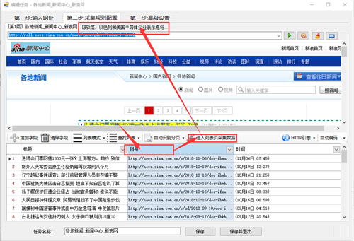
图 1：AI 网页数据采集操作界面，实现多平台内容批量读取

三、大学生求职迷茫多维度现状分析
基于采集到的原始数据，我们对所有迷茫问题进行了分类归纳，将其划分为职业规划类、技能储备类、简历面试类、行业选择类、心态焦虑类五大类，并统计了各类痛点的提及频次，最终梳理出当代大学生最突出的 5 大求职难题：
- 简历投递石沉大海：超过 30% 的应届生吐槽，海投了上百份简历，却几乎没有面试反馈，匹配度高达 80% 的岗位也得不到 HR 的回应，甚至遇到企业挂岗冲 KPI 的情况；
- 同辈压力引发的情绪内耗：28% 的学生存在严重的就业焦虑，刷到同学的 offer、小红书上的 “年薪百万” 经验帖，不断进行自我怀疑，陷入 “越刷越焦虑” 的恶性循环；
- 职业方向的选择内耗：26% 的学生不知道自己适合什么工作，跟风考研、考公、进大厂，却不知道自己真正想要什么，大一大二盲目尝试多个社团、证书，大四依然迷茫；
- 校园与职场的技能错配：25% 的学生反馈，学校学到的知识在工作中完全用不上，企业需要的实操技能自己没有，985 本硕的高材生，入职后连基础业务需求都无法完成；
- 企业招聘的矛盾要求：24% 的应届生遇到了离谱的招聘要求，标注 “招应届生” 的岗位，却要求 2-3 年工作经验，甚至有企业要求应届生有大厂实习经历，形成了 “无经验不录用，无录用难经验” 的死循环。
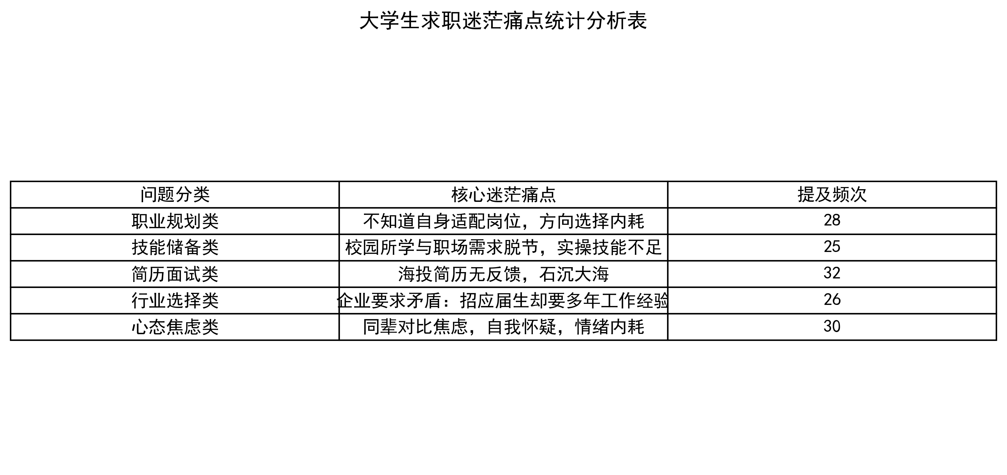
图 2：大学生求职迷茫痛点统计分析表
进一步分析迷茫产生的核心原因，我们发现：
- 校园认知与职场的脱节：高校的人才培养滞后于市场需求，课程内容偏理论，缺乏实操训练，导致学生的技能与企业需求不匹配；
- 信息差的存在：应届生缺乏获取企业真实信息的渠道，不了解岗位的真实工作内容，也无法判断企业的招聘真实性，只能盲目海投；
- 实践经验的缺失：大部分学生直到大四才开始准备求职，缺乏提前的实习与项目积累，无法满足企业的即时用人需求；
- 社交媒体的焦虑放大：算法推荐的 “幸存者偏差” 内容，不断放大同辈压力，让学生陷入不必要的情绪内耗。

四、各类迷茫问题针对性解决方案
针对以上分类的迷茫问题，我们结合当下的就业环境，匹配了落地、可执行的一对一解决方案：

1. 职业规划类迷茫：从 “想” 到 “做”，用最小成本验证方向
针对不知道自己适合什么的问题，放弃 “空想式规划”，采用 “最小可行性测试”：用 3 个月的时间，完成一个最小的目标岗位相关项目，比如想做内容运营，就写 10 篇小红书笔记，积累 500 个粉丝，通过真实的反馈来验证自己是否适合这个岗位，而不是一直纠结 “我能不能做”。

2. 技能储备类迷茫：精准补位，用 AI 快速补齐短板
针对技能错配的问题，不要盲目学习所有技能，而是先拆解目标岗位的 JD，找出企业最看重的 2-3 个核心技能，然后借助 AI 工具快速进行项目模拟，比如用 AI 生成模拟项目经历，快速补齐实践经验的短板，同时针对性地学习核心技能，在 1-2 个月内达到岗位的入门要求。

3. 简历面试类迷茫：放弃海投，精准定制 + 门槛作品
针对简历无反馈的问题，放弃海投策略，针对目标公司定制简历，并且附上 “门槛作品”：比如想应聘新媒体运营，就给目标公司的账号写 3 篇完整的推文方案；想应聘产品岗，就做一份目标产品的竞品分析，用作品证明自己的能力，而不是靠通用的简历碰运气。

4. 行业选择类迷茫：反向背调，避开招聘陷阱
针对企业的矛盾要求，在投递前做好反向背调：在脉脉、小红书查看企业的真实员工评价，确认岗位的真实性，避开挂岗冲 KPI、虚假薪资的企业，同时优先选择有完善校招培养体系的企业，避免入职后无人带教的困境。

5. 心态焦虑类迷茫：切断对比，建立自己的节奏
针对情绪内耗，主动切断同辈对比的信息源，每天只花 1 小时查看招聘信息，减少社交媒体的焦虑输入，建立 “和自己比” 的节奏，每天记录自己的小进步，比如今天改好了简历，今天拿到了一个面试，用小的正向反馈来对抗焦虑。
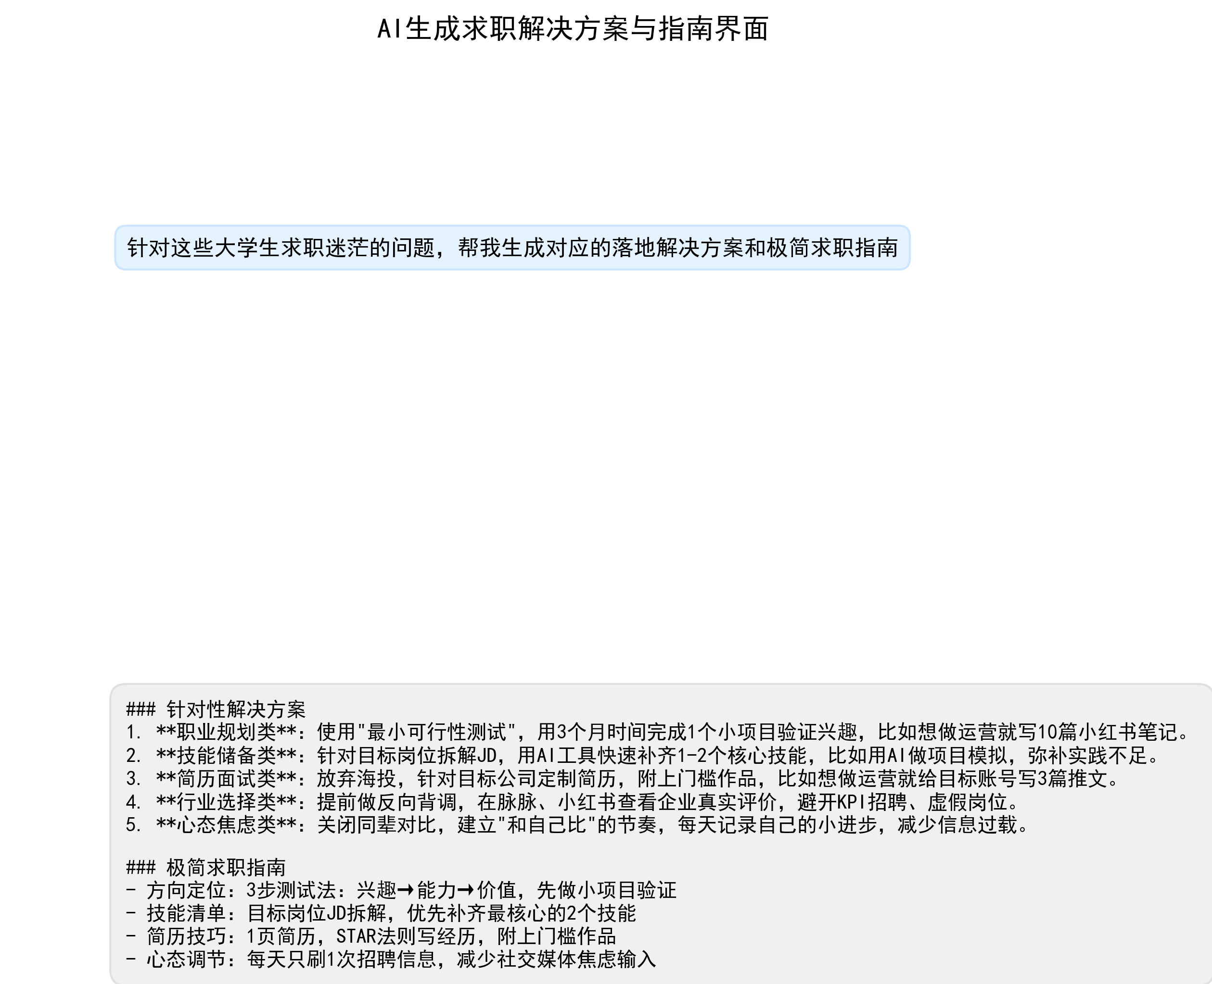
图 3：AI 生成针对性解决方案与求职指南界面

五、大学生实用求职指南
基于以上分析，我们整理了一份极简求职避坑 & 成长指南，帮助应届生快速破局：

1. 方向定位：3 步测试法
- 第一步：列出你不考虑收入也愿意做的事，找到你的兴趣点；
- 第二步：拆解这件事对应的岗位，找出最小的可执行的第一步；
- 第三步：用 3 个月时间完成这个小项目，用真实反馈验证你的适配度。

2. 必备技能清单
- 不要考一堆无用的证书，针对目标岗位，只补齐最核心的 2 个技能；
- 优先学习可迁移能力：比如沟通能力、文档能力、基础的数据分析能力，这些能力在任何岗位都通用。

3. 简历面试快速提升
- 简历控制在 1 页，用 STAR 法则描述你的经历，突出成果数据；
- 面试前准备 3 个你做过的项目故事，覆盖你的能力亮点；
- 永远不要海投，每投一个公司，都针对性修改简历，附上你的门槛作品。

4. 心态调节建议
- 每天只刷 1 次招聘信息，关闭小红书的求职推荐，减少焦虑输入；
- 不要和同学比进度，你的职业是马拉松，不是百米冲刺；
- 迷茫的时候就去做，行动是对抗焦虑最好的办法。

六、AI 工具调研的职场价值与总结
本次调研借助 AI 网页读取与数据挖掘技术，仅用了不到 2 小时就完成了传统调研需要数周才能完成的工作：快速整合了多平台的海量数据，高效挖掘了应届生的真实痛点，并且快速生成了针对性的解决方案。
这也体现了 AI 工具在职场调研中的核心价值：它可以帮助我们快速处理非结构化的海量信息，消除信息差，提升调研的效率与准确性。对于应届生而言，AI 工具也不再是遥远的技术，而是可以帮助他们快速补齐短板、解决求职迷茫的实用工具。
当代大学生的求职迷茫，本质上是转型期的成长阵痛，而借助 AI 的力量，我们可以帮助他们更快地找到方向，打破信息壁垒，在求职的道路上少走弯路，最终找到适合自己的职业方向，顺利完成从校园到职场的过渡。
|（注：文档部分内容可能由 AI 生成）

